Поздравляем победителей турнира, посвященному 5- летию клуба «Боец»:
по рукопашному бою в своих весовых категориях:
Каноев Егор, Иванов Данил, Лукин Владислав, Гошкиев Егор, Иванов Владислав.
специальным призом и грамотой «За волю к победе» награжден Каноев Матвей. Призами и грамотами «За лучший бой» награждены Иванов Владислав и Коркка Данил.

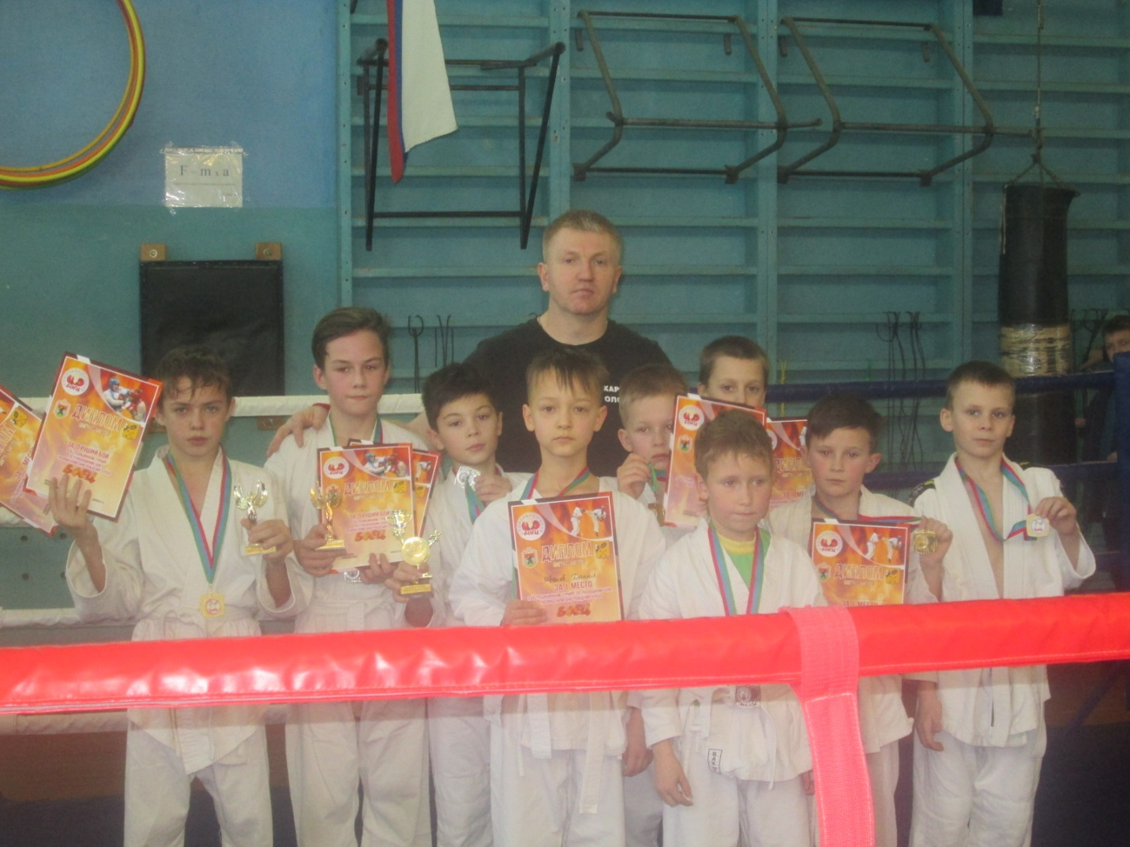

Поздравляем победителей турнира, посвященному 5- летию клуба «Боец»:
по боксу: Иванов Максим, Савинов Никита, Головач Семен, Иевлева Ирина, Никитин Дмитрий, Кузьмин Михаил, Кудин Дмитрий, Вавулинский Антон, Афанасьев Артем.
Вторые места: Сологуб Валерия, Хукка Евгений, Кузьмин Артем. Специальным призом и грамотой «За лучшую тактико- техническую подготовку» награжден Кудин Дмитрий, «За лучший бой» награждены Сологуб Валерия и Иевлева Ирина.

